Учебные эвакуации в социально-значимых учреждениях
Безопасность граждан – главная задача МЧС России и огромная ответственность, которая лежит на плечах сотрудников министерства.
В течение двух первых месяцев осени сотрудники отдела надзорной деятельности и профилактической работы Центрального района УНДПР ГУ МЧС России по г. Санкт-Петербургу проводят практическую отработку эвакуации в образовательных и лечебно-профилатических учреждениях Центрального района.
Такие мероприятия представляют собой основную форму контроля подготовленности персонала социально-значимых объектов к проведению быстрой, безопасной для жизни и здоровья работников, учащихся и посетителей учреждения эвакуации в случае пожара и иной чрезвычайной ситуации. Такого рода тренировки являются очень важным и ответственным мероприятием в системе мер по обеспечению безопасности в учреждениях с массовым пребыванием людей.
Основная задача сотрудников учреждения при эвакуации максимально быстро, за считанные минуты, после получения извещения о пожаре, организованно провести всех, находящихся в помещении по коридорам, лестницам и вывести их из здания и не допустить состояния паники.
Сотрудники ОНДПР Центрального района засекают общее время эвакуации работников, учащихся, персонала и посетителей из учреждения, которое не должно превышать нормативного значения, а также убедились в исправной работе систем противопожарной защиты.
Учебные эвакуации следует проводить не реже 1 раза в полугодие, несмотря на погодные условия, в режиме реального времени, обстановка должна быть максимально приближенна к реальной.
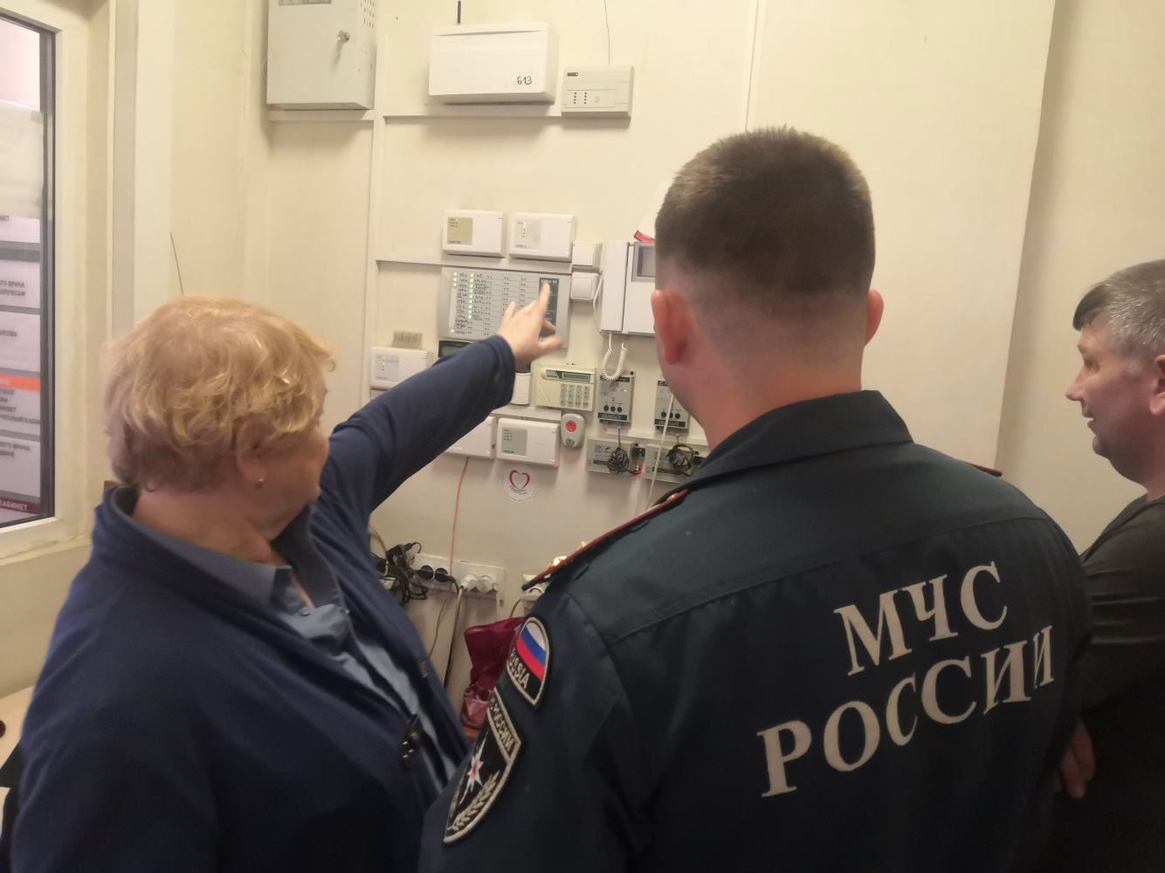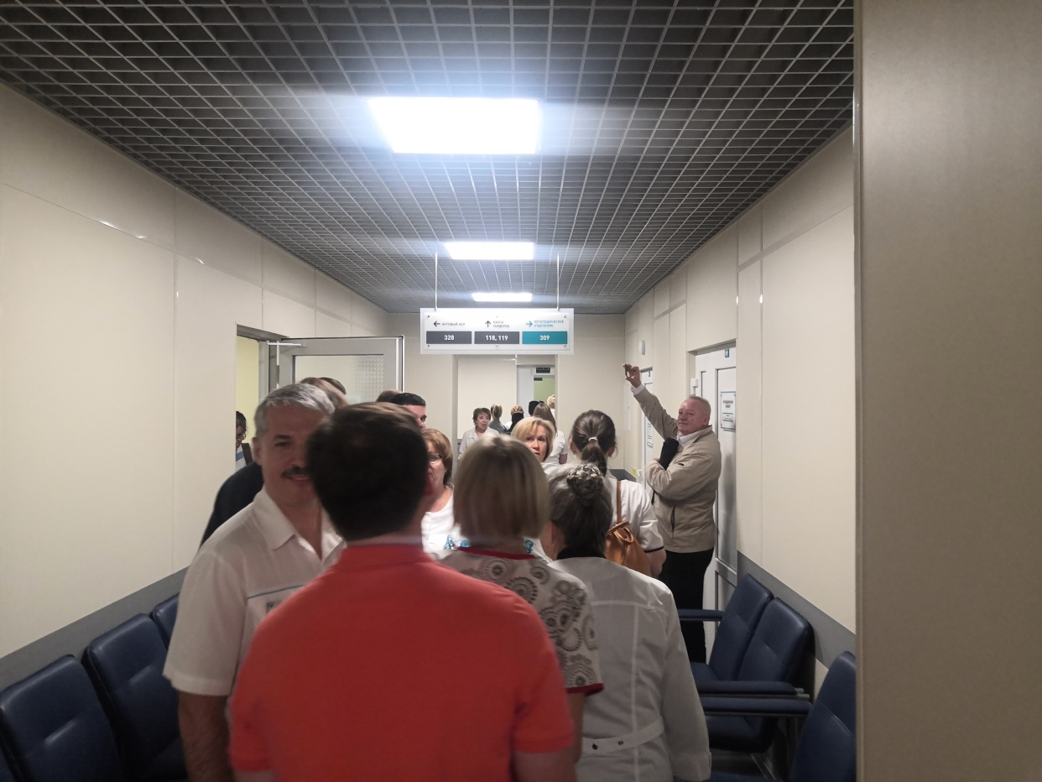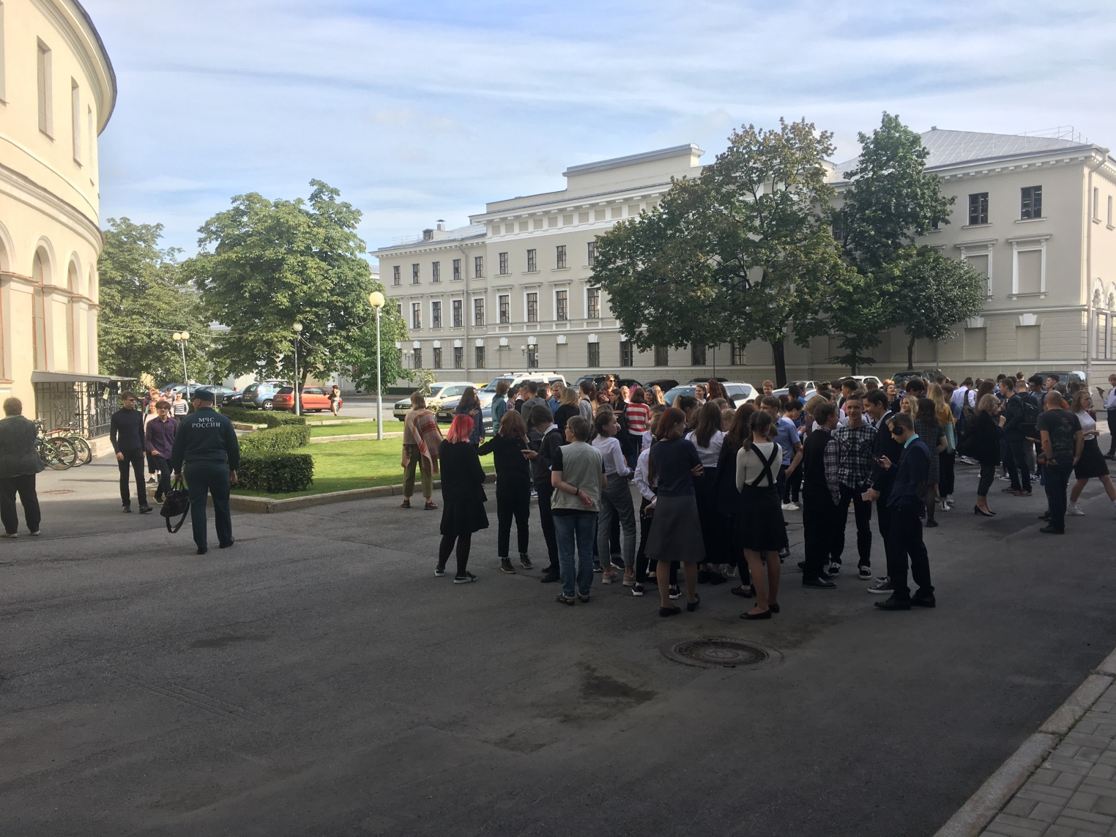
ОНДПР Центрального района
21.10.2019

